**硝酸鉀(KNO3) 姓名：**

1. 用途：主要用於焰火、黑色火藥、火柴、導火索、燭芯、藥物、化學試劑、催化劑、陶瓷釉彩、玻璃、肥料、及花卉、蔬菜、果樹等經濟作物的葉面噴施肥料等；硝酸鉀就是硝石。加在食物裡的是亞硝酸鉀，能使肉類保持紅色及新鮮。普通火腿、臘肉裡都含有亞硝酸鉀。

二、性質：

1. 硝酸鉀溶解在水裡，溶液的溫度顯著降低；比較氫氧化鈉溶解在水裡，或者把濃硫酸緩緩地倒在水裡，溫度會上升。（注意不可把水加入濃硫酸中）

實驗結果：

|  |  |  |  |  |  |
| --- | --- | --- | --- | --- | --- |
| 硝酸鉀 | | 氫氧化鈉 | | 濃硫酸 | |
| 溶解前溫度 |  | 溶解前溫度 |  | 溶解前溫度 |  |
| 溶解後溫度 |  | 溶解後溫度 |  | 溶解後溫度 |  |

示範：冷劑原理─冰與鹽讓溫度降低

2.在水中的溶解度是隨水溫上升而增大

實驗結果：5ml水中所溶解的硝酸鉀質量與溫度的關係

|  |  |  |  |  |  |
| --- | --- | --- | --- | --- | --- |
| 溫度（度C） |  |  |  |  |  |
| 硝酸鉀溶解質量（克） | 2 | 4 | 6 | 8 | 10 |

3.硝酸鉀加熱放出氧氣：「無字天書」實驗

利用實驗2的飽和硝酸鉀溶液─在白紙上寫字─自然風乾─利用線香讓字燒出來

比較：利用實驗1的稀硫酸─在白紙上寫字─用酒精燈烘乾─稀硫酸變成濃硫酸─脫水─字顯現出來

4硝酸鉀結晶：（搭配蝶豆花的色彩，製作不同顏色的結晶）

實驗結果：利用實驗2的飽和硝酸鉀溶液透過冰水降溫後，觀察在試管中顯現的結晶

5.黑火藥的成分為75%的硝酸鉀、15%的碳及10%的硫，因其為褐色，所以又稱為褐色火藥。其中氧化劑為硝酸鉀，遇熱時，會產生氧氣，還原劑則是碳和硫，受熱會產生二氧化硫、二氧化碳、硫酸鉀……等等化合物

示範實驗：配方  硝酸鉀3 g、硫磺2 g、炭粉4 g～5 g、蔗糖5 g、鎂粉l g～2 g混合，點燃即爆炸。

比較：a.酒精砲（酒精燃燒產生氣體）──示範點不燃的紙鈔

b.碳酸氫鈉火箭或者自動吹氣氣球（利用錐形瓶跟氣球）（碳酸氫鈉與醋反應產生氣體）

c.水火箭（打氣筒打入氣體，增加壓力）

6.膨糖製作：利用碳酸氫鈉受熱所產生的二氧化碳氣泡使熔融的糖漿在再硬化前先膨脹。

實驗器材：

7.肥皂製作：鹼性溶液與油脂反應

**酸鹼指示劑---蝶豆花的變色**

一、說明：蝶豆花中含有大量的花青素，花青素是一種很好的酸鹼指示劑，會因為溶液的酸鹼程度不同呈現出不同的顏色 ：在弱酸性的時候是紫色，在弱鹼性的時候是藍綠色，在中性的時候是寶藍色。

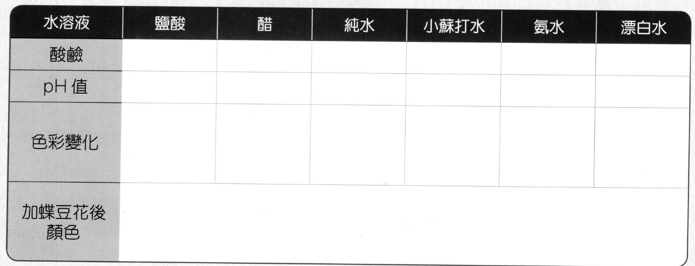

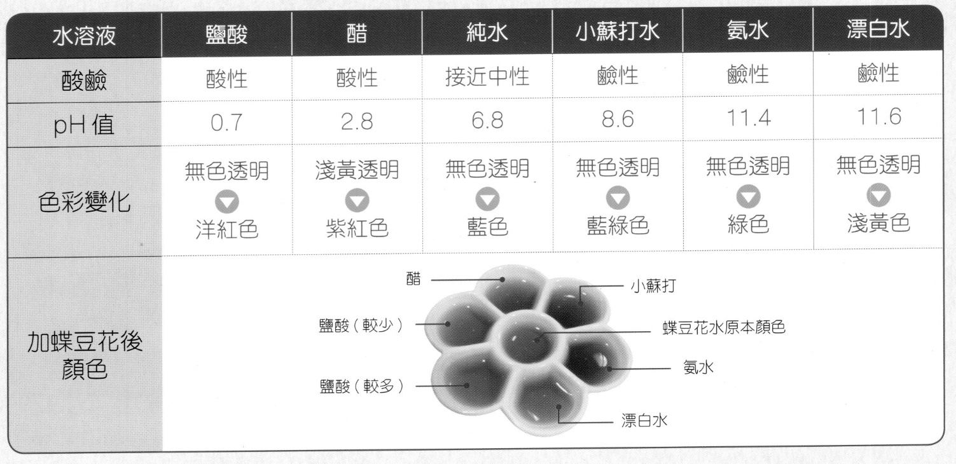

一元錢幣電池充手機

1. 說明：利用一元銅幣及鋁箔還有食鹽水來串連成電池，進一步對手機充電
2. 性質：活性大的鋁箔（負極）活性小的銅幣（正極）、食鹽水（電解質）；多個串聯（約十五個）使電壓接近5伏特，透過usb連接線就可對手機充電。